17. Nemlineáris egyenletek megoldása 1.

A) Ismertesse a nemlineáris egyenletek megoldásának feladatát. Mutassa be a megoldás létezését biztosító állításokat. Írja fe la Bolzano-tételt (bizonyítás nélkül), és segítségével igazolja a Brouwer-féle fixpont-tételt.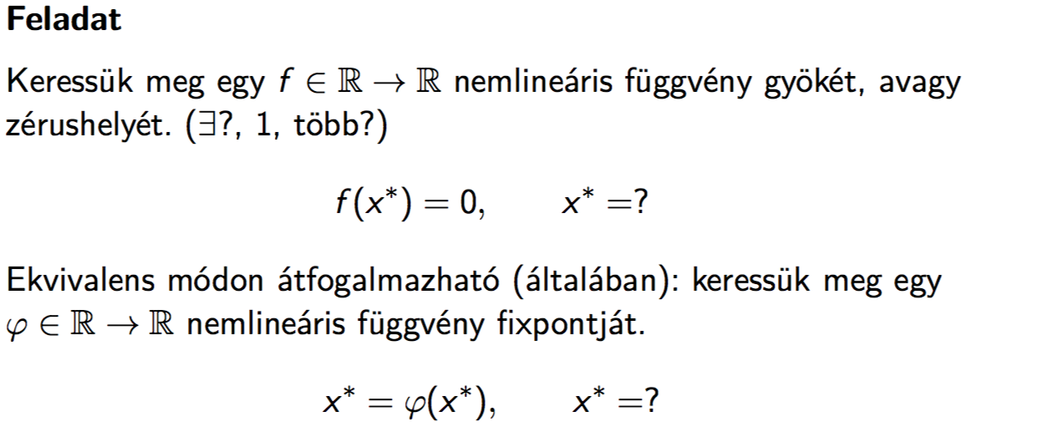

Fixpont:

Bolzano tétel: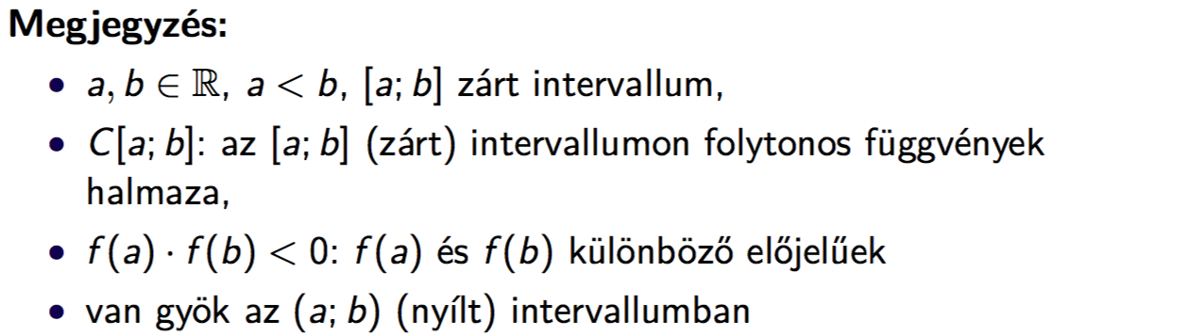

Megoldás létezését biztosító állítások:

Brouwer-féle fixpont-tétel:

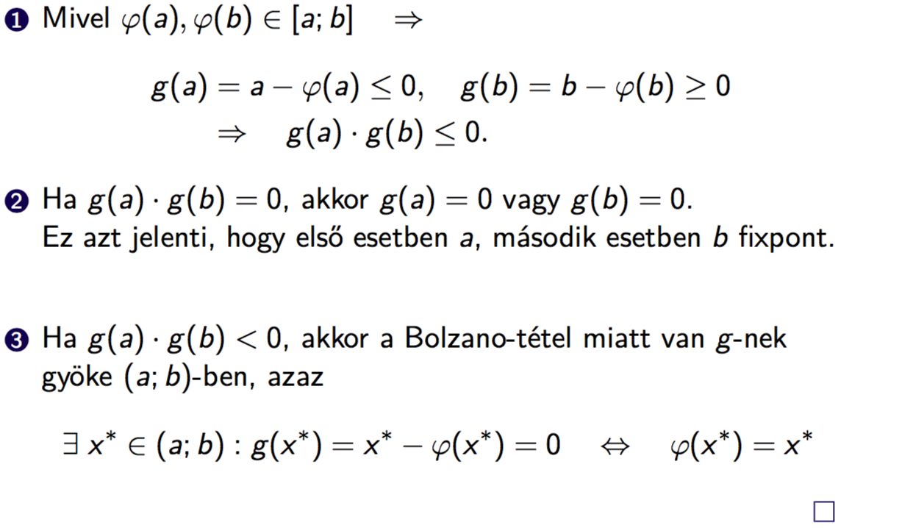

B) Kontrakció fogalma [a, b] intervallumon és a Banach-féle fixpont-tétel (bizonyítás nélkül). Igazolja az elégséges feltételt kontrakcióra.

Kontrakció: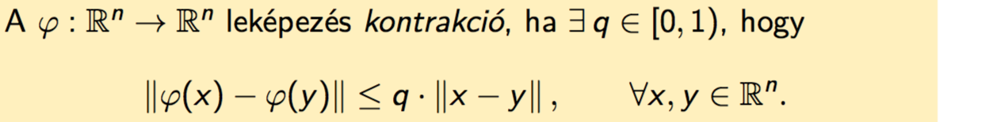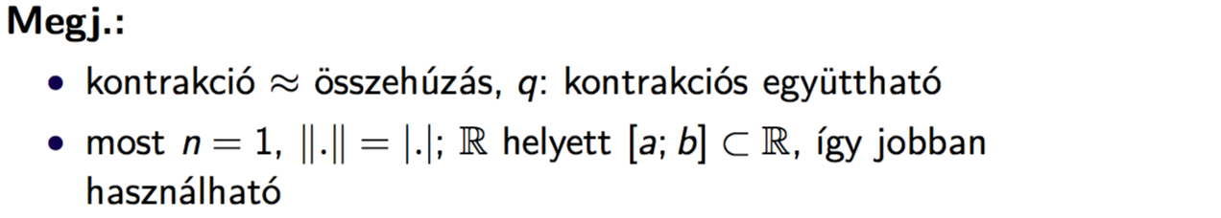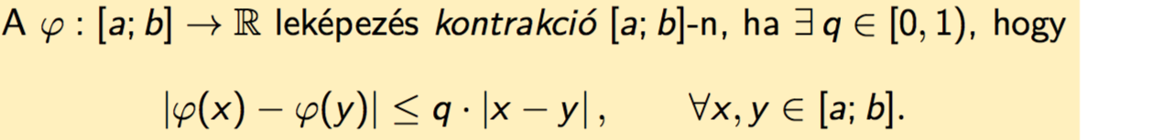

Banach-féle fixpont-tétel: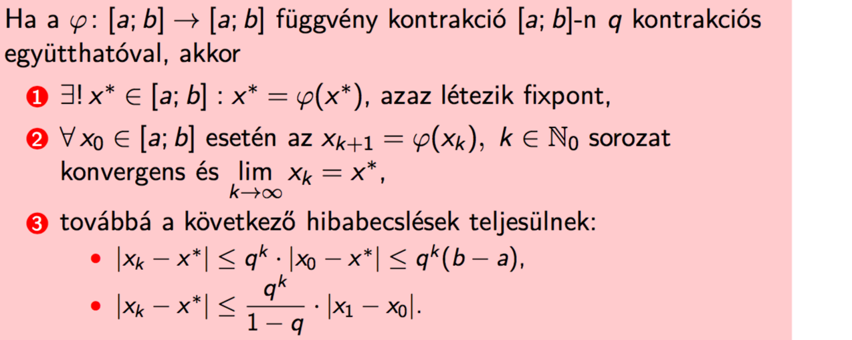

Kontrakció elégséges feltétele: